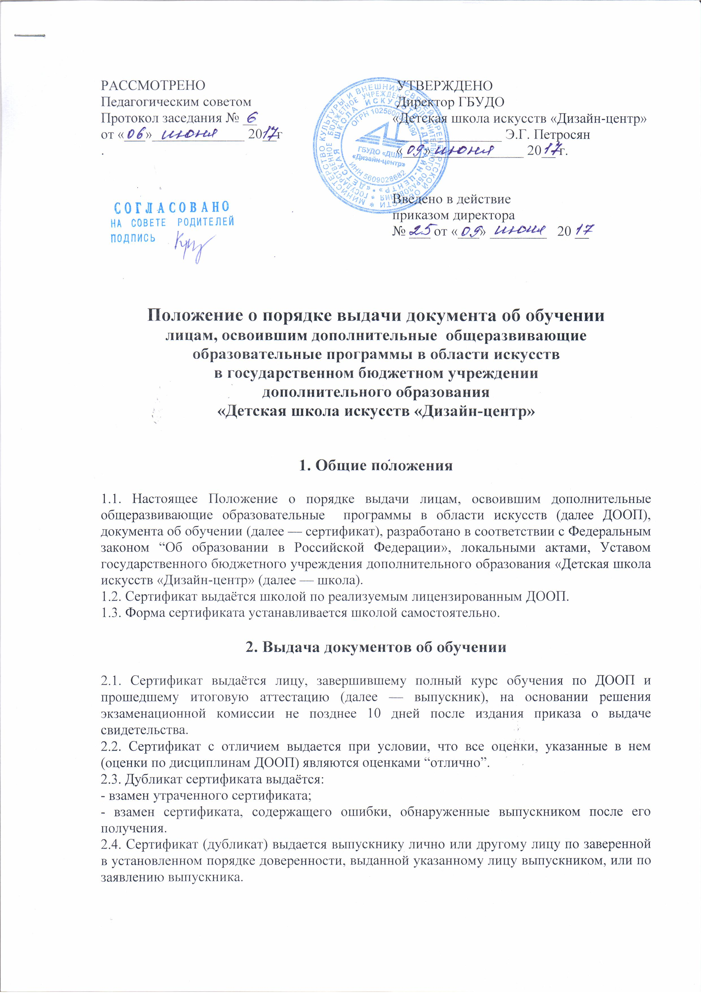
3. Заполнение сертификата

3.1. Бланки сертификата заполняются на русском языке ручным способом, гелевой ручкой черного цвета.
3.3. В сертификате указывается: полное наименование школы, номер сертификата, фамилия имя отчество выпускника, год окончания, наименование ДООП, сведения о результатах освоения выпускником ДООП (изученные дисциплины с оценкой), дата выдачи.
3.5. Сертификат подписывается директором школы, заместителем директора по учебной работе, преподавателями по дисциплинам, содержащих соответственно фамилии и инициалы и заверяется печатью школы (оттиск печати должен быть чётким).

4. Учёт документа об обучении

4.1. При выдаче сертификата (дубликата) в книгу регистрации вносятся следующие данные:
- регистрационный номер сертификата (дубликата);
- фамилия, имя и отчество выпускника, в случае получения сертификата (дубликата) по доверенности — также фамилия, имя и отчество лица, которому выдан документ;
- дата выдачи сертификата (дубликата);
- наименование ДООП;
- подпись лица, которому выдано сертификат (дубликат).

